CURRCULUM VITAE
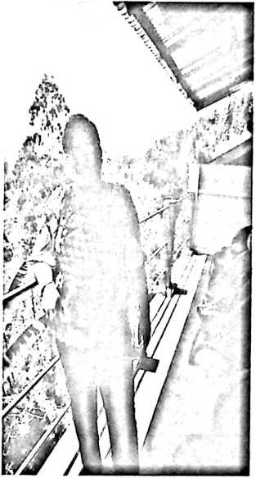
Sirwanti lahir pada tanggal 15 Oktober 1984 di
Sabbang anak ketiga dari ketiga bersaudara. Buah
cinta dari pasangan Luther Duma dan Maria Sesa
yang dibesarkan dalam keluarga yang sederhana.
Pernah menempuh pendidikan di TK.
Bhayangkari di Muna tahun 1994, tahun 1995-1998
melanjutkan study di SDN NO 1 Raha. Tahun 1998
masuk SMP Negeri 1 Katobu Kec Katobu Kab. Muna
dan tamat tahun 2001. Tahun 2001 masuk ke SMK
Negeri 3 Raha dan tamat tahun 2004. Pada Tahun
2008 lulus dalam penerimaan mahasiswa baru di
Sekolah Tinggi Agama Kristen negeri (STAKN )
Toraja dan mengambil jurusan Pendidikan Agama
Kristen Negeri (PAK). Proses perkuliahan di STAKN
Toraja berjalan selama enam tahun, ada suka maupun duka yang penulis telah lalui
dalam menuntut ilmu. Pertolongan dan perkenaan Tuhanlah sehingga penulis boleh
menyelesaikan Studi pada bulan Juli 2014 dengan gelar Sarjana Pendidikan Agama
Kristen (S. Pd. K).
Beberapa jenjang pendidikan Formal yang telah penulis lalui, yakni:
- Tingkat Sekolah Dasar (SD): SD Negeri N0 1 Raha 257, Tahun 1995-1998
- Tingkat Sekolah Menengah Pertama (SMP) : SMP Negeri 1 Katobu, Tahun
1998-2001
- Tingkat Sekolah Menengah Kejuruan (SMK) : SMK Negeri 3 Raha, Tahun
2001-2004

